KASUS
Pada praktikum algoritma dan pemrograman ini, kasus yang diselesaikan adalah pengembangan sebuah aplikasi Pencarian Weton dan Tanggal Lahir menggunakan bahasa pemrograman C. Program ini dirancang interaktif melalui menu Command Line Interface (CLI) untuk memproses konversi dua arah antara sistem penanggalan Masehi dan sistem penanggalan Kalender Bali (Weton).
Kasus ini berfokus pada kemampuan program dalam melakukan perhitungan selisih hari secara akurat—termasuk penanganan tahun kabisat—dari sebuah tanggal acuan (1 Januari 1900), serta menggunakan algoritma modulo untuk menentukan elemen-elemen spesifik dalam siklus Weton.
Secara spesifik, program ini menangani dua skenario komputasi utama:
1. Pencarian Weton Berdasarkan Tanggal Lahir
Program harus mampu mengenali input tanggal dari pengguna dalam format DD-MM-YYYY. Kasus ini mencakup perhitungan jarak hari dari base date dan pemetaan hasilnya untuk mendapatkan:
- Saptawara (Hari): Siklus 7 hari (Redite hingga Saniscara).
- Triwara: Siklus 3 hari (Pasah, Beteng, Kajeng).
- Pancawara (Pasaran): Siklus 5 hari (Umanis hingga Kliwon).
- Wuku: Siklus 30 minggu (Sinta hingga Watugunung).
2. Pencarian Rentang Tanggal Lahir Berdasarkan Weton
Program harus mampu melakukan pencarian terbalik (reverse calculation). Kasus ini mencakup pemrosesan input berupa nama Hari, Triwara, Pasaran, dan Wuku, beserta batas rentang tahun (Tahun Awal dan Tahun Akhir). Program akan melakukan iterasi untuk mencari dan menampilkan semua tanggal masehi yang jatuh persis pada kombinasi Weton tersebut.
3. Batasan Kasus
- Program hanya mendukung perhitungan untuk tahun yang lebih besar dari tahun 1900 untuk menjaga akurasi base date.
- Input teks (nama Weton) dari terminal akan dikonversi menjadi huruf kecil (lowercase) secara otomatis menggunakan fungsi tolower agar sistem pencarian bersifat case-insensitive.
- Program harus memiliki validasi format; jika tanggal yang diinputkan melebihi batas maksimum hari dalam suatu bulan (misalnya memasukkan tanggal 32), atau jika kombinasi Weton yang diinput tidak valid, maka program akan menampilkan pesan error dan menolak melakukan perhitungan.

LANDASAN TEORI
Standard Library Bahasa C
Untuk mendukung fungsionalitas program komputasi penanggalan ini, digunakan beberapa header file standar dari bahasa C:
- <stdio.h> (Standard Input Output): Digunakan untuk menangani fungsi masukan dan keluaran standar, seperti menangkap input pengguna melalui scanf dan fgets, serta mencetak hasil ke terminal menggunakan printf.
- <stdlib.h> (Standard Library): Digunakan untuk fungsi utilitas umum. Dalam konteks penanggalan, fungsi konversi atau alokasi memori dinamis dari library ini sangat berguna untuk pengembangan lebih lanjut.
- <string.h> (String Handling): Sangat krusial dalam program ini karena banyaknya manipulasi teks. Fungsi strcmp() digunakan untuk membandingkan kecocokan nama Weton dari input pengguna dengan konstanta program, dan strcpy() untuk menyalin nilai teks ke dalam variabel struct.
- <ctype.h> (Character Handling): Menyediakan fungsi tolower() yang digunakan untuk mengubah seluruh huruf dari input pengguna menjadi huruf kecil (lowercase). Hal ini memastikan komputasi pencarian Weton bersifat case-insensitive (tidak peka terhadap huruf kapital).
- <math.h> (Mathematical Functions): Disertakan untuk mendukung fungsi komputasi numerik tingkat lanjut yang melibatkan tipe data double atau perhitungan matematis kompleks terkait waktu dan pembulatan.
Sistem Penanggalan Kalender Bali (Pakuwon / Weton)
Berbeda dengan kalender Masehi yang berbasis pergerakan matahari (Solar) atau Hijriah yang berbasis pergerakan bulan (Lunar), sistem penanggalan Weton di Bali (sering disebut sistem Pakuwon) murni didasarkan pada siklus-siklus matematis yang berjalan secara bersamaan dan berpotongan. Satu siklus penuh dari perputaran kalender ini (disebut satu Otonan) berlangsung selama 210 hari.
Penentuan sebuah hari dalam sistem Weton dibentuk oleh kombinasi beberapa siklus (wewaran). Dalam batasan kasus ini, elemen penyusun utama yang dihitung dan dicari adalah:
- Triwara: Siklus berumur 3 hari yang terdiri dari Pasah, Beteng, dan Kajeng.
- Pancawara (Pasaran): Siklus berumur 5 hari yang terdiri dari Umanis, Paing, Pon, Wage, dan Kliwon.
- Saptawara (Hari): Siklus berumur 7 hari yang sangat identik dengan penamaan hari biasa, yaitu Redite (Minggu), Soma (Senin), Anggara (Selasa), Buda (Rabu), Wrespati (Kamis), Sukra (Jumat), dan Saniscara (Sabtu).
- Wuku: Siklus mingguan yang berjumlah 30 minggu (dimulai dari Sinta hingga Watugunung). Karena 1 Wuku berumur 7 hari (Saptawara), maka siklus total Wuku secara keseluruhan adalah 30 x 7 = 210 hari.
Masing-masing hari di kalender akan memiliki kombinasi unik dari keempat elemen di atas yang akan berulang kembali pada periode 210 hari berikutnya.
METODE
Alur Logika Program (Flowchart)
Secara garis besar, program dirancang menggunakan struktur perulangan tak terbatas (infinite loop) dengan while(1) yang bertindak sebagai menu utama interaktif. Alur logika operasional program dapat digambarkan sebagai berikut:
- Mulai: Program dijalankan dan menampilkan menu pilihan ke terminal.
- Input Pengguna: Pengguna menginputkan angka (1, 2, atau 3) yang ditangkap oleh variabel userPick.
- Percabangan (switch-case):
  - Kasus 1 (Cari Weton): Meminta input tanggal lahir, memvalidasi format (DD-MM-YYYY), menghitung elemen Weton, dan mencetak hasilnya.
  - Kasus 2 (Cari Tanggal): Meminta input elemen Weton (Hari, Triwara, Pasaran, Wuku) dan rentang tahun. Program mencari kecocokan Weton pada setiap hari di rentang tahun tersebut, lalu mencetak tanggal-tanggal yang cocok.
  - Kasus 3 (Keluar): Menjalankan perintah return 0 untuk menghentikan program dengan sukses.
- Selesai.
Prosedur Penyelesaian Masalah dan Pemodelan Matematis
Penyelesaian kasus penanggalan ini dibagi menjadi tiga tahapan komputasi teknis utama:
1. Kalkulasi Selisih Hari (Difference Date Calculation)
Sebelum menentukan Weton, program harus mengetahui letak pasti tanggal yang diinputkan di dalam garis waktu. Program menggunakan tanggal 1 Januari 1900 sebagai titik acuan (Base Date). Melalui fungsi day_diffrence, program menghitung total hari dengan prosedur:
- Menjumlahkan hari untuk setiap tahun yang terlewati dari tahun 1900 hingga tahun target. Dalam proses ini, fungsi isKabisat() mengevaluasi apakah tahun tersebut memiliki 365 hari atau 366 hari (Kabisat).
- Menyesuaikan selisih hari dengan menambahkan atau mengurangkan hari berdasarkan selisih bulan dan tanggal spesifik menggunakan fungsi getMonth().
2. Pemodelan Matematis Penentuan Weton (Metode Maju)
Setelah Total Selisih Hari dari Base Date didapatkan, program menerapkan aritmatika modulo (sisa hasil bagi) untuk menentukan elemen Weton. Karena nilai Weton pada Base Date sudah diketahui sebagai konstanta (misal: base_pasaran = 1, base_wuku = 12), maka rumusnya adalah sebagai berikut:
- Saptawara (Hari): Indeks = (Selisih Hari + base_day) % 7. Hasil indeks 0-6 merujuk pada array konstanta hari (Redite - Saniscara).
- Pancawara (Pasaran): Indeks = (Selisih Hari + base_pasaran) % 5. Hasil indeks 0-4 merujuk pada array konstanta pasaran (Umanis - Kliwon).
- Triwara: Indeks = (Selisih Hari + base_triwara) % 3. Hasil indeks 0-2 merujuk pada array konstanta triwara (Pasah - Kajeng).
- Wuku: Karena satu wuku berumur 7 hari, rumusnya adalah Indeks = ((Selisih Hari / 7) + base_wuku) % 30. Hasil indeks merujuk pada 30 nama Wuku (Sinta - Watugunung).
3. Algoritma Pencarian Tanggal Lahir (Reverse Search/Brute Force)
Untuk mencari daftar tanggal berdasarkan input nama Weton (Kasus 2), program tidak membalikkan rumus matematika, melainkan menggunakan metode Brute Force Iteration di dalam fungsi find_birthDay().
- Program menormalisasi input teks menggunakan fungsi kustom lowerCase() agar pencarian bersifat case-insensitive.
- Menggunakan nested loop (perulangan bersarang) untuk memeriksa setiap hari mulai dari Tahun Awal hingga Tahun Akhir yang diinputkan pengguna. (Tahun -> Bulan -> Hari).
- Di setiap iterasinya, program mengkomputasi Weton dari tanggal yang sedang diperiksa menggunakan metode maju (langkah 2).
- Program menggunakan flag logic (checkDay, checkPasaran, dst.) untuk mencocokkan hasil komputasi dengan indeks input pengguna. Jika seluruh 4 kondisi bernilai benar (true/1), maka tanggal tersebut adalah jawaban dan langsung dicetak ke layar.

PEMBAHASAN HASIL PROGRAM
Pada bagian ini, akan dijelaskan mengenai alur kerja dan fungsi dari masing-masing baris kode pada program pencarian Weton Command Line Interface (CLI). Penjelasan dibagi menjadi tiga seksi utama: Deklarasi & Fungsi Dasar, Fungsi Algoritma Utama, dan Fungsi Eksekusi Utama.
Deklarasi Library, Struct, dan Konstanta Global
Sebelum masuk ke dalam fungsi-fungsi logika, program harus mendeklarasikan library pendukung, struktur data, dan nilai-nilai konstanta yang akan digunakan di seluruh program.
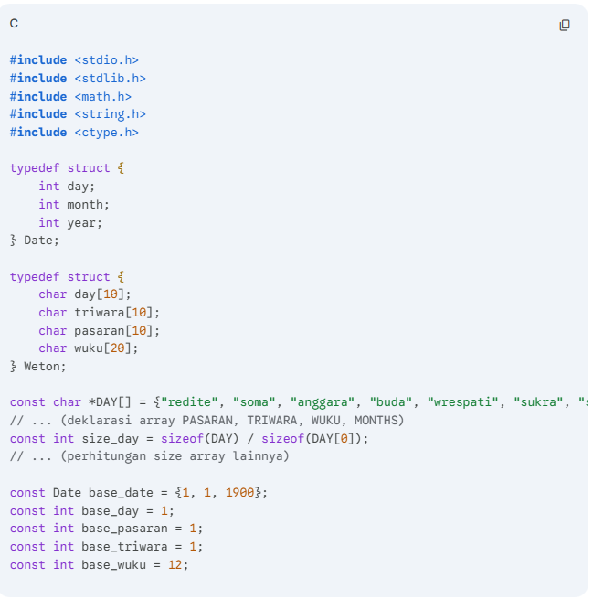
Penjelasan: * Library: Kelima header file C ini disertakan untuk mendukung input/output (stdio.h), utilitas memori numerik (stdlib.h), fungsi matematika (math.h), manipulasi teks (string.h), dan manipulasi karakter kapital/kecil (ctype.h).
- Struct: Dibuat dua tipe data bentukan, yaitu Date (berisi integer hari, bulan, tahun) dan Weton (berisi array of char untuk menyimpan teks elemen Weton). Penggunaan struct memudahkan pengiriman banyak variabel sekaligus ke dalam sebuah fungsi.
- Konstanta: Mendeklarasikan array of string untuk semua nama hari dalam kalender Bali beserta kalkulasi ukuran array-nya. Paling krusial, bagian ini menetapkan Tanggal Acuan (Base Date) yaitu 1 Januari 1900, lengkap dengan indeks elemen Weton pada hari tersebut (misal: base_wuku = 12 yang merujuk pada wuku Langkir).

Section 1: Fungsi Pondasi dan Utilitas Dasar
Bagian ini berisi kumpulan fungsi yang bertugas melayani fungsi utama, mulai dari perhitungan waktu dasar, manipulasi teks, hingga komputasi modulo.
1.1. Penanganan Kalender Dasar dan Validasi Teks
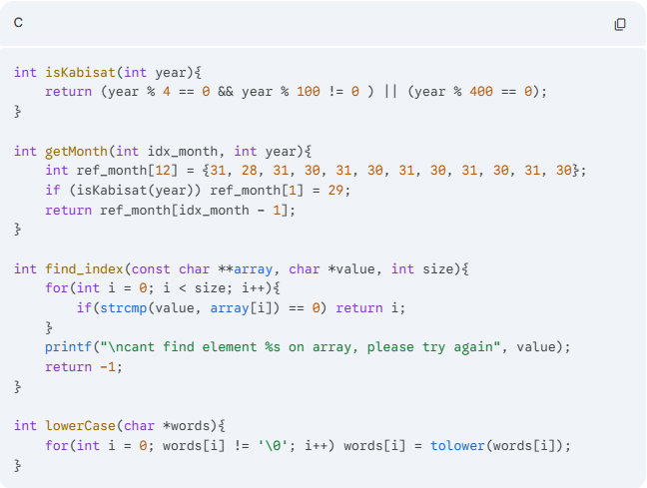Penjelasan:
- isKabisat: Mengevaluasi apakah sebuah tahun adalah tahun kabisat atau bukan menggunakan aturan pembagian 4, 100, dan 400.
- getMonth: Mengembalikan jumlah hari maksimal dari bulan yang diminta. Fungsi ini akan otomatis mengembalikan nilai 29 untuk bulan Februari (indeks 1) jika tahun tersebut lolos pengecekan isKabisat().
- find_index: Melakukan pencarian sekuensial pada array konstan menggunakan strcmp(). Fungsi ini merubah string inputan user kembali menjadi angka indeks posisinya.
- lowerCase: Mengonversi semua huruf kapital dari teks inputan menjadi huruf kecil agar saat pencarian indeks bersifat case-insensitive.
1.2. Kalkulasi Selisih Hari (Difference Date)
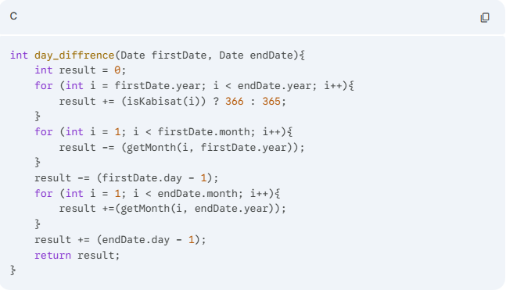
Penjelasan: Ini adalah engine penghitung waktu dari program. Fungsi ini menghitung total selisih hari absolut antara tanggal awal (tahun 1900) dengan tanggal target. Program menghitung jumlah hari dalam rentang tahun menggunakan ternary operator ? 366 : 365. Setelah tahun dihitung, program menyelaraskan jumlah hari berdasarkan rentang bulan dan tanggalnya untuk menghasilkan selisih hari yang sangat presisi.
1.3. Eksekusi Modulo Elemen Weton
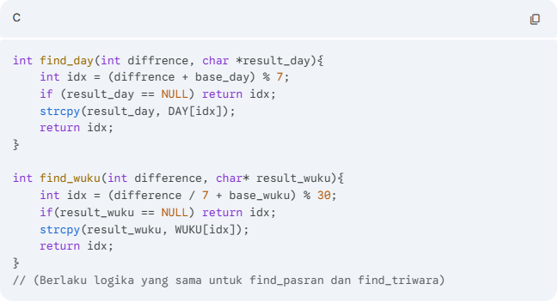
Penjelasan: Keempat fungsi ini bekerja dengan prinsip matematis yang sama. Mereka menerima total difference hari lalu menambahkannya dengan base index acuan tahun 1900. Hasilnya dieksekusi dengan Modulo (%) sesuai panjang siklusnya (Mod 7 untuk Hari, Mod 30 untuk Wuku setelah hari dibagi 7).
Fungsi ini dirancang multifungsi: jika parameter result berupa pointer diisi, maka fungsi akan menyalin teks (beroperasi untuk Menu 1). Namun jika parameter diisi NULL, fungsi hanya akan mengembalikan nilai indeks angkanya (beroperasi untuk Menu 2).
1.4. Parsing Data Input
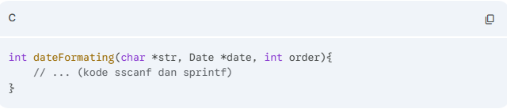
Penjelasan: Fungsi ini memfasilitasi transformasi data. Jika order bernilai 1, fungsi memecah (parsing) string dari terminal berformat DD-MM-YYYY menggunakan sscanf ke dalam integer di dalam struct Date, sekaligus memvalidasi apakah angkanya logis. Jika order bernilai 0, fungsi merangkai kembali variabel integer menjadi string berformat untuk ditampilkan ke layar menggunakan sprintf.

Section 2: Fungsi Algoritma Utama (Pencarian Maju dan Mundur)
Bagian ini berisi dua fungsi inti yang menjadi representasi langsung dari Kasus 1 (Mencari Weton dari Tanggal) dan Kasus 2 (Mencari Tanggal dari Weton).
2.1. Algoritma Pencarian Weton (Kasus 1)
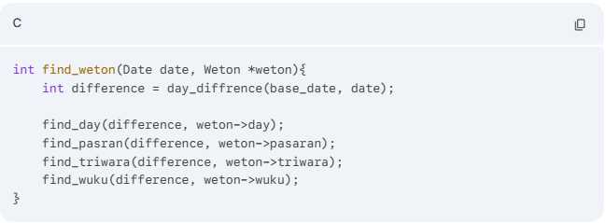
Penjelasan: Fungsi ini bekerja dengan sangat efisien karena memanfaatkan arsitektur pass by reference. Fungsi ini menerima tanggal target (date) dan mengkalkulasi selisih harinya menggunakan day_diffrence. Nilai difference tersebut kemudian didistribusikan ke empat fungsi pemrosesan modulo (find_day, dll). Karena parameter weton dikirim sebagai pointer, keempat fungsi modulo tersebut langsung menyalin hasil teksnya ke alamat memori variabel weton, sehingga data Weton langsung terisi penuh tanpa perlu return value yang kompleks.

2.2. Algoritma Pencarian Tanggal (Brute Force Search - Kasus 2)
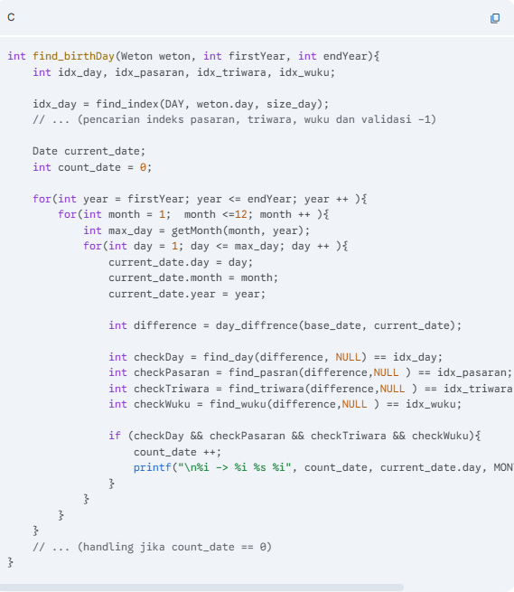
Penjelasan: Ini adalah engine komputasi terberat dalam program. Algoritma yang digunakan adalah Exhaustive Search atau Brute Force.
- Persiapan: Program pertama-tama menerjemahkan string Weton inputan pengguna menjadi angka indeks target menggunakan find_index(). Jika ada satu saja yang tidak valid (bernilai -1), program memberikan peringatan.
- Iterasi Waktu: Program menggunakan tiga looping bersarang (Tahun $\rightarrow$ Bulan $\rightarrow$ Hari) untuk menelusuri setiap hari dalam rentang tahun yang diminta. Fungsi dinamis getMonth() memastikan looping hari berhenti tepat pada waktunya (misal 28 atau 29 untuk Februari).
- Validasi Kondisi (Flagging): Pada setiap iterasinya, program membungkus tanggal tersebut ke dalam current_date, menghitung selisih harinya, dan mencari tahu indeks Weton dari current_date tersebut dengan mengirim nilai NULL ke fungsi modulo.
- Pencetakan: Hasil indeks kemudian dikomparasi secara langsung. Jika keempat parameter bernilai True (checkDay hingga checkWuku), maka current_date adalah tanggal yang dicari. Variabel count_date bertambah, dan tanggal tersebut dicetak ke layar.

Section 3: Fungsi Eksekusi Utama dan Alur Antarmuka
Fungsi main() adalah titik masuk (entry point) program yang mengatur interaksi antara sistem dan pengguna melalui terminal.
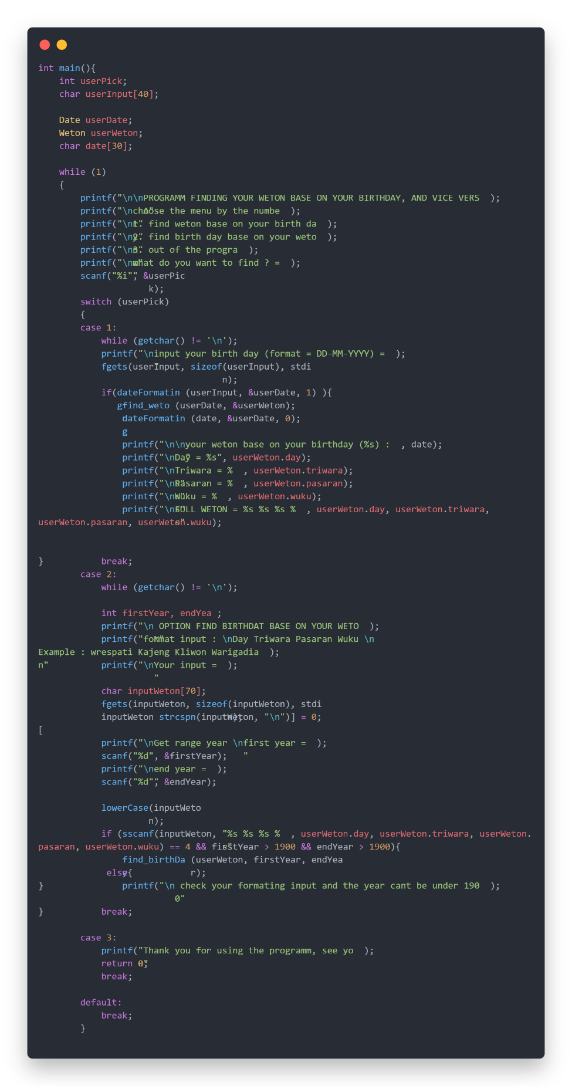
Penjelasan:
- Infinite Loop: Menggunakan while(1) agar setelah satu operasi selesai, program otomatis kembali ke menu awal tanpa perlu dijalankan ulang dari terminal.
- Manajemen Input (Buffer Handling): Karena program mencampur scanf (membaca angka) dan fgets (membaca teks berspasi), digunakan while (getchar() != '\n'); untuk membersihkan sisa newline di memori buffer. Selain itu, penggunaan strcspn digunakan untuk menghapus karakter enter (\n) terbawaan dari fgets.
- Case 1: Program membaca input tanggal, memvalidasi formatnya via dateFormating, menjalankan find_weton, lalu merangkai kembali hasil datanya untuk ditampilkan secara rapi.
- Case 2: Program menangkap rentang tahun dan kalimat string yang panjang. String ini kemudian dinormalisasi dengan lowerCase(), dan dipecah ke dalam empat variabel menggunakan sscanf(). Jika format pecahannya sukses menangkap 4 kata (return 4) dan tahun sesuai syarat (> 1900), maka algoritma reverse search find_birthDay dieksekusi.
- Case 3: Program memberikan sapaan penutup dan menghentikan seluruh proses dengan return 0.

KESIMPULAN
Program Pencarian Weton dan Tanggal Lahir berbasis Command Line Interface (CLI) menggunakan bahasa C telah berhasil dibangun dan berfungsi dengan baik sesuai dengan target penyelesaian kasus. Program ini mampu mengolah input secara interaktif dari terminal dan melakukan konversi dua arah antara sistem kalender Masehi dan kalender Bali (Pakuwon).
Seluruh fungsionalitas utama telah berjalan dengan presisi. Program sukses mengimplementasikan pemodelan matematis aritmatika modulo untuk mengekstraksi elemen siklus Weton (Saptawara, Pancawara, Triwara, dan Wuku) berdasarkan kalkulasi selisih hari dari base date, serta sukses mengimplementasikan algoritma Exhaustive Search untuk menelusuri rentang tanggal lahir.
1. Kekurangan Program
- Kompleksitas Waktu (Time Complexity): Pada fitur pencarian tanggal berdasarkan Weton, algoritma yang digunakan adalah iterasi linier (brute-force). Program harus melakukan looping untuk mengecek hari satu per satu. Jika rentang waktu yang diinputkan pengguna sangat besar (misalnya ratusan tahun), komputasi ini menjadi kurang efisien.
- Kerentanan Format Input Teks: Penggunaan fungsi sscanf untuk menangkap kalimat Weton dari pengguna masih sangat kaku. Jika pengguna tidak sengaja mengetikkan spasi ganda (double space) atau melakukan kesalahan ejaan (typo) satu huruf saja pada nama Weton, program akan gagal memproses pencarian karena string tidak teridentifikasi.
2. Pengembangan Selanjutnya
- Optimasi Algoritma Lompatan Waktu: Mengingat siklus penuh Weton (satu Otonan) selalu berulang secara konstan setiap 210 hari, algoritma pencarian dapat dioptimasi. Setelah program menemukan tanggal pertama yang cocok, proses looping selanjutnya cukup melompat (ditambah) sebanyak 210 hari, sehingga memangkas ribuan proses pengecekan yang tidak perlu.
- Validasi Input Lanjutan dan Menu Interaktif: Program dapat dikembangkan dengan menyempurnakan metode input. Alih-alih meminta pengguna mengetik manual nama Weton, program bisa menggunakan menu angka untuk memilih Hari, Pasaran, Triwara, dan Wuku agar terhindar dari human error. Pengembangan ke arah antarmuka visual berbasis GUI (Graphical User Interface) juga sangat disarankan.

